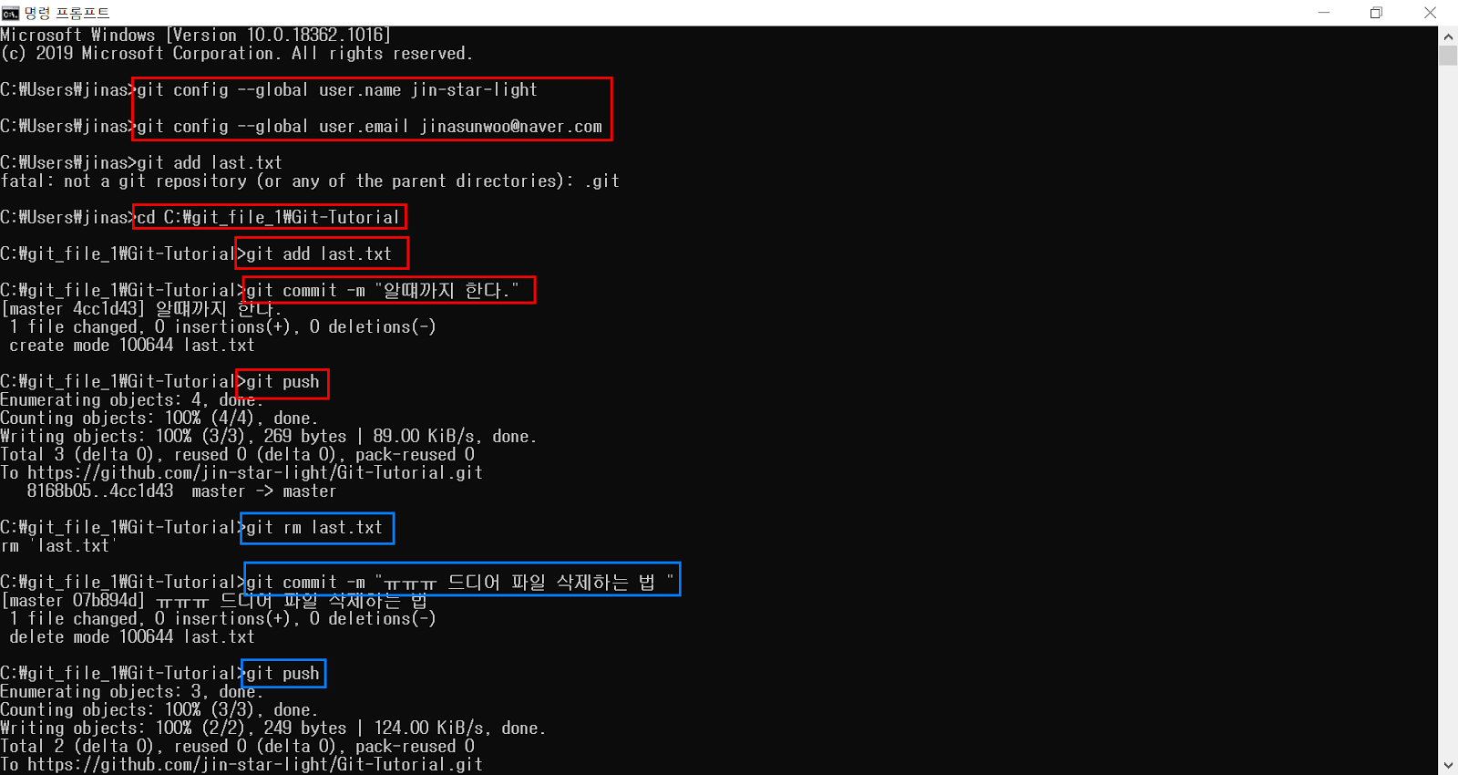

Github에 새로운 파일 생성 및 삭제하기.

1. cmd 창을 열어서 git환경을 구성한다.

- git config --global user.name {당신의 이름}

- git config --global user.email {당신의 이메일}

* 이것으로 당신의 github를 찾을 수있다.
* 로그인 창이 뜰수도 있는데 로그인 하면된다.

2. github와 동기화된 파일 장소를 열어준다.

-cd + [파일 위치]를 적어 넣어서 파일 위치를 cmd에서 열어준다.

-cd는 파일 위치를 불러오게 해주는 명령어이다.

-팁이 있다면 파일 위치는 일일이 찾아서 적는것보다.

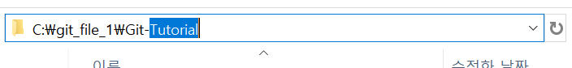

위처럼 더블 클릭하여 나온 주소를 드레그 하여 복사 붙여넣기 하면 편리하다.

<cd를 이용하여 파일 이동이 된 모습>

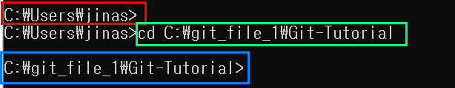

빨간상자 - 이동하기 전 모습

초록상자 - 이동 명령어를 적용한 모습

파란상자 - 이동 명령어가 적용되어 파일 위치가 변경된 모습.

3.get add [파일 이름]

Get add 명령어를 사용하여 파일을 staging Area에 보내준다.

여기서 말하는 staging Area는 커밋(Commit)을 수행할 파일들이 올라가는 영역이다.

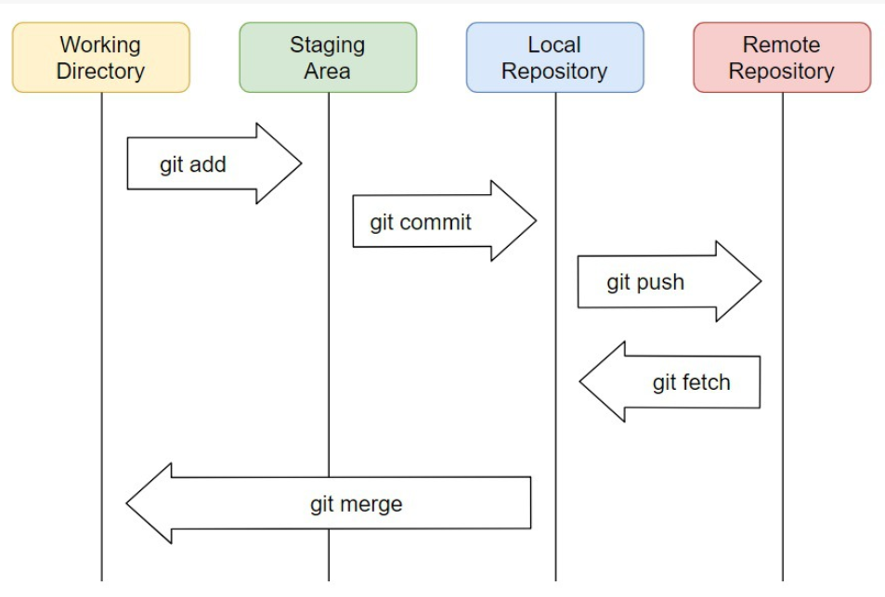

-add를 해야만 commit을 할수있다고 알고있으니 add를 꼭해주자.

4. git commit -m “자신이 하고싶은말 쓰기”

-꼭 다음으로 해야하는 것이 바로 git commit -m이다.

-”자신이 하고싶은말 쓰기”라는 부분은 자신이 어떤 작업을 했는지 쓰면된다.

-github 에서 commit 부분이 있는 이유는 github가 수정하는 순간을 중요시 여겨 저장하기 때문이다. 그렇기 때문에 github의 장점중 한 개인 전단계로 돌아가기를 유용하게 쓰는 포인트중 한 개라 생각하면된다.

-commit 은 수정사항이 있을때마다 적는 다고 생각하면 된다.

-또 commit과정을 거쳤다면 Local Repository 즉 내 컴퓨터에 저장이 되었다고 생각하면 된다.

5. git push

-git push를 눌름으로써 완벽하게 github 사이트 원격 저장소에 저장을 한다.

-이로써 파일을 Local Repository와 Remote Repository에 모두 저장되었다고 말할 수 있다.

<github 사이트에 들어가면 파일이 생성되어있다.>

------------------------------------------------------

파일 삭제하기 .

6. git rm[파일이름] / git rm --cached [파일이름]

- 제일 첫 번째 이미지를 본다면 알수있듯이 나는 git rm [파일이름]을 사용하여 파일을 삭제했다.

-git rm 과 git rm --cached 의 차이점은 git rm의 경우 Local Repository와 Remote Repository 에 있는 모든 해당 파일을 삭제하는 기능이고,

-git rm --cached의 경우 Local Repository에 있는 파일은 살리고 오직 Remote Repository파일만 지우는 것이다.

Local Repository : 내 컴퓨터 저장소라고 생각하면 쉽다.

Remote Repository : github 온라인 저장소, 즉 원격저장소라고 생각하면 된다.

7. git commit -m “자신이 하고싶은말 쓰기”

-꼭 다음으로 해야하는 것이 바로 git commit -m이다.

-”자신이 하고싶은말 쓰기”라는 부분은 자신이 어떤 작업을 했는지 쓰면된다.

-github 에서 commit 부분이 있는 이유는 github가 수정하는 순간을 중요시 여겨 저장하기 때문이다. 그렇기 때문에 github의 장점중 한 개인 전단계로 돌아가기를 유용하게 쓰는 포인트중 한 개라 생각하면된다.

-commit 은 수정사항이 있을때마다 적는 다고 생각하면 된다.

-또 commit과정을 거쳤다면 Local Repository 즉 내 컴퓨터에 저장이 되었다고 생각하면 된다.

-commit 부분을 하지 않으면 git rm이라는 명령어가 듣지 않으니 꼭 해주길 바란다.

8. git push

-git push를 눌름으로써 완벽하게 github 사이트 원격 저장소에 저장을 한다.

-이로써 파일을 Local Repository와 Remote Repository에 명령한 것들이 저장되었다고 말할 수 있다.

<github사이트에 들어가보면 파일이 삭제되어있다.>